汗水浇灌的果实
——横山桥中心小学乡村学校少年宫数棋比赛报道
5月12日，由常州市教育局和常州市科技举办的第六届小学生数棋竞赛在薛家中心小学隆重举行。我校学生在刘红娟、许君、周蓉老师的带领下，参加了此次竞赛。
本次比赛云集了武进、新北、天宁、钟楼的62支参赛队，要想在比赛中突出重围，占据优势，学生不仅需要扎实的数棋功底，更需要沉着、从容的心态。学校丰富的活动，加上多次的比赛经验让学生学会了微笑着面对一切，于是成功向我们抛下了橄榄枝，在本次比赛中我校数棋队成员获得1个一等奖，5个二等奖，3个三等奖，并且突破性的得到了团体二等奖的好成绩。
赛后数棋队员们收获良多，同学们既在比赛中了解了自己的不足，明确了自己今后的努力方向，还拥有了人生的一次难忘经历。

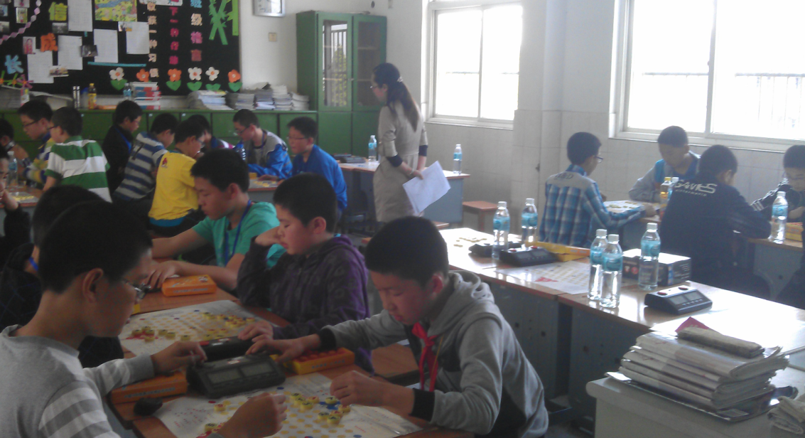 （横山桥中心小学乡村学校少年宫撰稿 图文：许君）

